Публичный доклад директора
Муниципального общеобразовательного бюджетного учреждения “Средняя общеобразовательная школа №4”
Арсеньевского городского округа

Уважаемые педагоги и родители! Представляем Вашему вниманию отчет о работе образовательной организации за 2014-2015 учебный год. Надеемся на продолжение конструктивного диалога и эффективное взаимодействие с Вами, уважаемые родители. Узнать, как прошёл учебный год, чем жили ваши дети, Вы можете, посетив школьный сайт http://ars-school4.narod.ru. Свои отзывы, вопросы и предложения можете отправить через систему электронных дневников http://dnevniki.shkolapk.ru или на электронный адрес arsschool_4@list.ru. Так же мы всегда готовы к «живому» диалогу.
Одной из основных задач школы, заявленной в новых федеральных государственных образовательных стандартах, является - обеспечить формирование нравственных качеств личности, патриотизма, гражданской идентичности, подготовить выпускников школы к продолжению образования, получению профессии и трудовой деятельности на благо своей страны. Подводя итоги 2014-2015 учебного года, хотелось бы отметить значимые для страны события и даты календарного года, которые стали основой организации учебно-воспитательной работы в образовательной организации. Во-первых, 2015 год объявлен годом литературы, во-вторых, это год празднования 70-летия Победы. Основополагающим, объединившим два события, стал школьный социальный проект «Школа – читальный зал». В рамках проекта решались задачи современного образования: пропаганда читательской активности, возрождение традиций, менялся интерьер (пространство) школы, особое внимание было уделено изучению русского языка и литературы. Реализовать поставленные задачи предполагалось через особый уклад жизни в школе, объединяющий урочную, внеурочную и внеклассную деятельность всех участников образовательного процесса. В течение учебного года педагогическим коллективом создавалась среда, в которой предоставлялась возможность для раскрытия способностей обучающихся, формировались ценности, закладывались глубокие и прочные знания основ наук. В докладе представлен анализ учебно-воспитательной работы, научно-методической и административно-хозяйственной деятельности.
Содержание учебной и воспитательной деятельности в 2014-2015 учебном году формировалось в соответствии с Законом РФ «Об образовании в Российской Федерации», нормативными и правовыми документами Министерства образования и науки РФ, Департамента образования и науки приморского края, управления образования администрации Арсеньевского городского округа. Организация учебно-воспитательного процесса была направлена на достижение следующих целей и задач:
· Поэтапное введение ФГОС ООО: мониторинг уровня освоения образовательных программ.
· Создание условий для качественного ведения образовательного процесса.
· Формирование у школьников культуры межличностных отношений.
Стратегической целью деятельности педагогического коллектива остается создание в образовательном учреждении среды, максимально способствующей умственному, психическому, физическому и нравственному развитию детей и подростков, обеспечивающей социальную адаптацию, профессиональную подготовку и профориентацию детей. Формирование общей культуры личности обучающихся на основе усвоения обязательного минимума содержания общеобразовательных программ, воспитание гражданственности, трудолюбия, уважения к правам и свободам человека, любви к окружающей природе, Родине, семье, формирование здорового образа жизни.
В образовательном учреждении обучаются дети преимущественно микрорайона, разных социальных категорий:
Категория | 01.09.2014 | 01.09.2013 | 01.09.2012 | 01.09.2011 | 01.09.2010
Многодетные семьи | 28 | 28 | 46 | 52 | 60
Опекунские семьи | 29 | 27 | 29 | 30 | 25
Семьи, нуждающиеся в соц. защите | 15 | 17 | 15 | 18 | 27

Первого сентября 2014 года было сформировано два первых класса. Традиционно первая неделя была организована как входной мониторинг в форме проектных задач. Данная форма позволила определить уровень сформированности универсальных учебных действий. В результате проведенной диагностики установлено, что 71% учащихся готовы к обучению в школе, а у 29% выявлены: недостаточная мотивация к обучению, слабое внимание и низкий уровень готовности.
В декабре первоклассники были задействованы в проектной задаче «Конструирование игровой площадки». Данный вид работы помог определить уровень сформированности умения группового взаимодействия, метапредметных УУД:
Класс | Личностные УУД (качества лидера) | Регулятивные УУД | Познавательные УУД | Коммуникативные УУД
1А | 12% | 49% | 38% | 36%
1Б | 50% | 68% | 73% | 69%
Итого | 31% | 59% | 56%% | 52%
Итоговая диагностика была проведена в мае в форме проектной задачи «Город сказочных героев»:
Класс | Личностные УУД (качества лидера) | Регулятивные УУД | Познавательные УУД | Коммуникативные УУД
1А | 18% | 55% | 50% | 53%
1Б | 52% | 72% | 80% | 76%
Итого | 35% | 64% | 65% | 65%
Из приведённых данных видно, что процент первоклассников, у которых сформировались УУД, к концу года увеличился.
В 1-4 классах итоговая оценка предметных и метапредметных результатов проводится на основе УМК «Школа 2100».
Цель работы по русскому языку – определение достижения учащимися 1-4-го классов уровня обязательной подготовки по предмету, а также сформированности некоторых УУД – правильного восприятия учебной задачи, умения работать самостоятельно, по плану, контролировать свои действия, находить несколько правильных ответов, ставить задачу.
Оценка уровня достижения предметных результатов показала следующие результаты по русскому языку в 1-х классах:
Класс | Уровень
 | Повышенный |  |  |  | Базовый |  | Низкий
 | «Отлично» |  | «Хорошо» |  | «Зачтено» |  | «Незачтено»
 | Кол-во | % | Кол-во | % | Кол-во | % | Кол-во | %
1 «А» | 16 | 57 | 7 | 25 | 5 | 18 | 0 | 0
1 «Б» | 5 | 18 | 5 | 18 | 15 | 54 | 3 | 11
В сравнении с 1 классами 2013-2014 учебного года повысился процент учащихся, освоивших программу на низком уровне:
Класс | Уровень
 | Повышенный |  |  |  | Базовый |  | Низкий
 | «Отлично» |  | «Хорошо» |  | «Зачтено» |  | «Незачтено»
 | %  2013-14.  1 класс | %  2014-15.  1 класс | %  2013-14  1 класс | %  2014-15г  1 класс | %  2013-14г.  1 класс | %  2014-15г  1 класс | %  2013-14г.  1 класс | %  2014-15г.  1 класс
ИТОГО | 47 | 38 | 40 | 22 | 13 | 36 | 0 | 6
Таблица предметных результатов по русскому языку во 2-х классах в сравнении с 2013-2014 учебным годом:
Класс | Уровень
 | Повышенный (%) |  |  |  | Базовый (%) |  | Низкий (%)
 | «Отлично» |  | «Хорошо» |  | «Зачтено» |  | «Незачтено»
 | 1 класс | 2 класс | 1 класс | 2 класс | 1 класс | 2класс | 1 класс | 2 класс
2 «А» | 52 | 53 | 35 | 33 | 13 | 14 | 0 | 0
2 «Б» | 42 | 19 | 45 | 48 | 13 | 33 | 0 | 0
Итого | 47 | 36 | 40 | 41 | 13 | 24 | 0 | 0
Таблица предметных результатов по русскому языку в 3-х классах:
Класс | Уровень
 | Повышенный (%) |  |  |  |  |  | Базовый (%) |  |  | Низкий (%)
 | «Отлично» |  |  | «Хорошо» |  |  | «Зачтено» |  |  | «Незачтено»
 | 1 кл | 2 кл | 3 кл | 1 кл | 2 кл | 3 кл | 1 кл | 2 кл | 3 кл | 1 кл | 2 кл | 3 кл
3 а | 48 | 58 | 10 | 32 | 23 | 41 | 6 | 19 | 38 | 10 | 0 | 10
3 б | 10 | 31 | 31 | 43 | 31 | 35 | 40 | 21 | 22 | 6 | 17 | 12
Итого | 29 | 45 | 21 | 37 | 27 | 33 | 23 | 20 | 30 | 8 | 8,5 | 11
Таблица предметных результатов по русскому языку в 4-х классах:
Класс | Уровень
 | Повышенный |  |  |  |  |  |  |  | Базовый |  |  |  | Низкий
 | «Отлично» |  |  |  | «Хорошо» |  |  |  | «Зачтено» |  |  |  | «Незачтено»
 | 1к | 2к | 3 к | 4 к | 1к | 2к | 3 к | 4 к | 1к | 2к | 3 к | 4 к | 1к | 2к | 3 к | 4 к
4 а | 33 | 27 | 17 | 12 | 23 | 46 | 58 | 52 | 33 | 27 | 21 | 28 | 9 | 0 | 4 | 7
4 б | 7 | 25 | 34 | 23 | 43 | 43 | 33 | 32 | 39 | 17 | 33 | 41 | 11 | 4 | 0 | 5
4 в | 25 | 37 | 20 | 12 | 30 | 21 | 15 | 6 | 30 | 5 | 55 | 71 | 15 | 26 | 10 | 12
Итого | 22 | 30 | 24 | 16 | 32 | 37 | 35 | 30 | 37 | 16 | 36 | 47 | 11 | 10 | 7 | 8
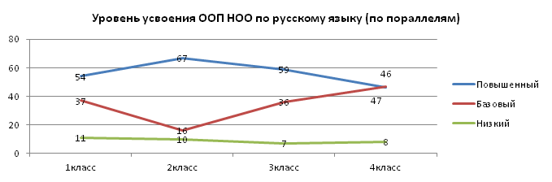
Цель работы по математике – определить уровень обязательной подготовки по предмету, а также сформированность некоторых УУД – ориентация в информационном пространстве, правильное восприятие учебной задачи, контроль и корректировка собственных действий по ходу выполнения задания.
Оценка уровня достижения предметных результатов показала следующие результаты по математике в 1-х классах:
Класс | Уровень
 | Повышенный |  |  |  | Базовый |  | Низкий
 | «Отлично» |  | «Хорошо» |  | «Зачтено» |  | «Незачтено»
 | Количество | % | Количество | % | Количество | % | Количество | %
1 «А» | 5 | 17 | 14 | 48 | 10 | 35 | 0 | 0
1 «Б» | 7 | 25 | 8 | 29 | 11 | 39 | 2 | 7
В сравнении с 2013-2014 учебным годом повысился процент учащихся с низким уровнем освоения программы:
Класс | Уровень
 | Повышенный (%) |  |  |  | Базовый (%) |  | Низкий (%)
 | «Отлично» |  | «Хорошо» |  | «Зачтено» |  | «Незачтено»
 | 2013-2014г. | 2014-2015г. | 2013-2014г. | 2014-2015г | 2013-2014г. | 2014-2015г. | 2013-2014г. | 2014-2015г.
ИТОГО | 58 | 21 | 23 | 39 | 18 | 37 | 1,5 | 4
Таблица предметных результатов по математике во 2-х классах в сравнении с 2013-2014 учебных годом:
Класс | Уровень
 | Повышенный |  |  |  | Базовый |  | Низкий
 | «Отлично» |  | «Хорошо» |  | «Зачтено» |  | «Незачтено»
 | 1 класс | 2 класс | 1 класс | 2 класс | 1 класс | 2класс | 1 класс | 2 класс
2 «А» | 61 | 47 | 20 | 40 | 16 | 10 | 3 | 0
2 «Б» | 55 | 19 | 26 | 45 | 19 | 35 | 0 | 0
Итого | 58 | 33 | 23 | 43 | 18 | 23 | 1,5 | 0
Таблица предметных результатов по математике во 3-х классах:
Класс | Уровень
 | Повышенный |  |  |  |  |  | Базовый |  |  | Низкий
 | «Отлично» |  |  | «Хорошо» |  |  | «Зачтено» |  |  | «Незачтено»
 | 1 кл | 2 кл | 3 кл | 1 кл | 2 кл | 3 кл | 1 кл | 2 кл | 3 кл | 1 кл | 2 кл | 3 кл
3 а | 29 | 28 | 11 | 32 | 41 | 39 | 26 | 25 | 39 | 13 | 6 | 11
3 б | 7 | 15 | 27 | 37 | 41 | 38 | 47 | 22 | 27 | 10 | 22 | 8
Итого | 18 | 22 | 19 | 35 | 41 | 39 | 37 | 24 | 33 | 12 | 14 | 10
Таблица предметных результатов по математике во 4-х классах:
Класс | Уровень
 | Повышенный |  |  |  |  |  |  |  | Базовый |  |  |  | Низкий
 | «Отлично» |  |  |  | «Хорошо» |  |  |  | «Зачтено» |  |  |  | «Незачтено»
 | 1к | 2к | 3 к | 4 к | 1к | 2к | 3 к | 4 к | 1к | 2к | 3 к | 4 к | 1к | 2к | 3 к | 4 к
4 а | 44 | 31 | 19 | 21 | 20 | 27 | 50 | 52 | 24 | 27 | 23 | 28 | 12 | 15 | 8 | 8
4 б | 11 | 22 | 21 | 13 | 46 | 52 | 58 | 43 | 32 | 26 | 17 | 39 | 11 | 0 | 4 | 4
4 в | 17 | 20 | 39 | 0 | 43 | 35 | 22 | 12 | 21 | 25 | 22 | 65 | 11 | 15 | 15 | 24
Итого | 24 | 24 | 26 | 12 | 36 | 40 | 48 | 36 | 29 | 26 | 27 | 40 | 11 | 10 | 9 | 12
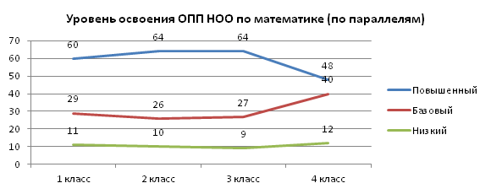
Вывод: 94 % учащихся 1 классов по русскому языку и 96 % учащихся 1 классов по математике выполнили работу на повышенном и базовом уровне, а значит, большая часть учащихся готова к обучению во 2 классе. В сравнение с 2013-2014 учебным годом в данной параллели увеличился процент учащихся освоивших ООП НОО на низком уровне: по математике с 1,5% до 4%, по русскому языку с 0% до 6%.
По итогам работы во 2-4-х классах наблюдается незначительное понижение качества по математике и русскому языку в сравнении с 2013-2014 учебным годом, но повысилась общая успеваемость. При выполнении контрольных работ затруднения вызвали темы по математике: площадь фигур; порядок арифметических действий в выражении; при решении текстовых задач (выбор действий и вычислительный навык); по русскому языку: правописание разделительного твёрдого знака; проверяемая и непроверяемая безударная гласная в корне; знаки препинания в сложных предложениях; непроизносимая согласная.
Оценка уровня достижений метапредметных результатов, проведенная на основе КИМ УМК «Школа 2100», показала сформированность следующих УУД:
Регулятивные УУД (% учащихся)
Параллель | Умение определять  цель  цель деятельности на уроке | Умение работать  по плану | Умение контролировать выполнение задания | Умение  высказывать своё предположение | Умение составлять план работы | Умения  выбирать  средства для решения задачи | Умения  проверять и оценивать  результат работы
1 классов | 71 | 81 | 88 | 71 | 68 | Не  отслеживалось | Не  отслеживалось
2 классов | 75 | 78 | 81 | Не  отслеживалось | 76 | 81 | Не отслеживалось
3 классов | 79 | 68 | 58 | Не  отслеживалось | 65 | Не  отслеживалось | 28
4 классов | 91 | 83 | 51 | Не  отслеживалось | 65 | Не  отслеживалось | 53
Вывод: В первых классах наблюдается достаточно высокий процент учащихся у которых сформированы умения определять цель деятельности на уроке, работать по плану, составлять план, контролировать выполнение задания.
Во вторых классах в сравнении с 2013-2014 учебным годом наблюдается небольшой рост процента учащихся у которых сформированы УУД. В третьих классах наблюдается уменьшение процента учащихся со сформированными умениями работать по плану, сверять действия с целью, находить и исправлять ошибки, (умение определять правильность выполнения задания вызвало наибольшее затруднение), рост наблюдается только по умению определять цель деятельности на уроке. Также следует отметить, что в 4-х классах ни одно умение у 100% обучающихся не сформировано.
Познавательные УУД (% учащихся)
Параллель | Общеучебные УУД | Логические УУД
1 классы | 64 | 56
2 классы | 68 | 78
3 классы | 57 | 61
4 классы | 79 | 64
Вывод: В первых классах наибольшие трудности вызвали задания, где проверялась сформированность познавательных УУД: умение переводить информацию из одного вида в другой; умение искать нужную информацию. Во 2-х классах трудности вызвали задания, где проверялась сформированность познавательных УУД: умение наблюдать и делать самостоятельно выводы. В 3-х классах - задания, где проверялась сформированность познавательных УУД: умение определять причины явлений и событий, делать выводы на основе обобщения знаний, определять нужную информацию для решения задачи. В четвёртых классах затруднения вызвали задания, где проверялась сформированность познавательных УУД: умение определять причины явлений и событий, делать выводы на основе обобщения знаний.
Коммуникативные УУД (% учащихся)
Параллель | Умение понимать и объяснять значение слов | Умение вычитывать информацию в явном виде | Умение понимать главную мысль текста | Умение осознавать необходимость взаимопомощи | Умение искать информацию, пояснять своё решение | Умение извлекать информацию из текста, использовать её для формулирования своей позиции | Умение вычитывать информацию в неявном виде | Умение истолковывать текст через творческий пересказ
1 классы | 57 | 79 | 66 | 82 | Не отслеживалось | Не отслеживалось | Не отслеживалось | Не отслеживалось
2 классы | Не отслеживалось | 69 | Не отслеживалось | Не отслеживалось | 87 | 81 | 69 | Не отслеживалось
3 классы | 79 | 89 | 82 | Не отслеживалось | Не отслеживалось | Не отслеживалось | 53 | 52
4 классы | 78 | 86 | 79 | Не отслеживалось | Не отслеживалось | Не отслеживалось | 64 | 56
Вывод: В сравнении с 2013-2014 учебным годом вызвали затруднения коммуникативные УУД: умение искать информацию, данную в неявном виде, истолковывать текст через творческий пересказ.
Личностные результаты
Уровень | 1 классы 2014-2015 | 2 классы 2014-2015 | 3 классы 2014-2015 | 4 классы 2014-2015
Выполнили задание | 89% | 89% | 83% | 80%
Не выполнили задание | 11% | 11% | 17% | 20%
Не приступили к выполнению заданий | 0% | 0% | 0% | 0%
Вывод: Все учащиеся приступили к выполнению задания, что говорит о готовности давать нравственную оценку поступкам героя и оценивать правильность поведения в быту. Но требуется специальная работа с учащимися, которые не справились с заданиями.
По итогам проведенного контроля усвоения учебных программ можно сделать вывод: все учащиеся начальной школы в той или иной мере освоили ООП НОО, показали знания, соответствующие федеральным государственным образовательным стандартам и готовы к дальнейшему обучению.
В 2014-2015 учебном году школа работала в одну смену, по шестидневному учебному плану. На 1 сентября 2014 - 2015 учебного года количество учащихся составляет 590 человек, 23 класс-комплектов: 9 - начального общего образования, 11 – основного общего образования, 3 - среднего общего образования. На конец учебного года – 584 учащихся.
Количественные показатели по годам:
Годы | Численность |  | Наполняемость
 | Классов-комплектов | Учащихся
2012-2013 | 23 | 611 | 26,5
2013-2014 | 23 | 609 | 26,4
2014-2015 | 23 | 590 | 25,4
Оценочную аттестацию прошли 526 учащихся 2-11 классов. В результате: успеваемость по предметам учебного плана на конец года составила 100%, качество знаний составило - 46%.
Образовательная программа и учебный план предусматривают получение общего образования и развитие ребенка в процессе обучения. Главным условием для достижения этих целей является включение каждого учащегося на каждом учебном занятии в деятельность с учетом его способностей и возможностей.
Педагогический коллектив располагает отлаженной системой дифференцированного подхода к учащимся, обеспечивая достаточный уровень общего образования и воспитания.
Анализируя показатели учебной деятельности, можно отметить следующие результаты:
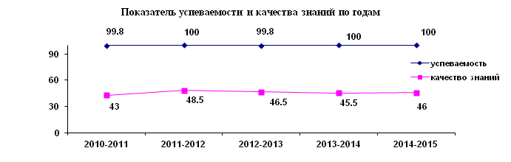
Показатель качества знаний повысился на 0,5% по сравнению с 2013-2014 учебным годом.
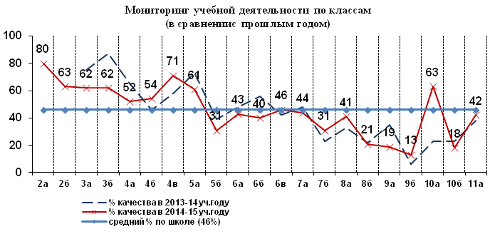
Обучение на ступени основного общего и среднего общего образования завершает государственная итоговая аттестация (ГИА). В 2014-15 учебном году ГИА в форме ОГЭ по русскому языку и математике прошли – 37 учащихся 9-х классов (100%), в форме ЕГЭ – 26 учащихся 11-го класса (100%).
Результаты ОГЭ
9 класс
Предмет | «3» | «4» | «5» | % успеваемости (в прошлом году) | % качества (в прошлом году)
Русский язык | 2 | 10 | 25 | 100 (100) | 94,6 (78,9)
Математика | 25 | 10 | 2 | 100 (100) | 32,4 (22,4)
Показатели качества знаний по русскому языку и математике повысились.
Сложившаяся система подготовки учащихся 11 классов к государственной итоговой аттестации позволяет добиться 100% сдачи ЕГЭ по основным предметам (русский язык и математика), а также хороших результатов по предметам по выбору:
Предмет | Кол-во выбравших | Минимальный балл | Средний балл по предмету (рейтинг) 2015г. | Средний балл в 2014 г. | Средний балл по городу | Максимальный балл
Русский язык | 26 | 43 | 66,42 (4) | 64 (4) | 65,1 | 95
Математика (б) | 7 | 3 | 3,9 (5) | - | 3,94 | 5
Математика (п) | 19 | 27 | 54,11 (2) | 57 (1) | 49,77 | 82
Информатика | 3 | 66 | 69 (1) | 65 (2) | 53,88 | 72
Биология | 6 | 42 | 47,6 (6) | 55,5 (4) | 55,19 | 67
История | 6 | 37 | 45,5 (6) | 52,7 (2) | 45,8 | 68
Обществознание | 14 | 45 | 56,45 (5) | 60 (1) | 54,7 | 86
Химия | 4 | 41 | 59 (3) | 57,7 (4) | 58,2 | 75
Физика | 8 | 48 | 73,37 (2) | 51,8 (2) | 56,07 | 94
Английский язык | 1 | 61 | 61 (4) | 48,3 (4) | 55,36 | 61
Литература | 1 | 69 | 69 (1) | - | 51 | 69
Рейтинг сдачи ЕГЭ по годам
Предмет | 2008-09 | 2009-2010 | 2010-2011 | 2011-2012 | 2012-13 | 2013-2014 | 2014-2015
Русский язык | 6 | 4 | 3 | 7 | 3 | 4 | 4
Математика (б) | - | - | - | - | - | - | 5
Математика (п) | 1 | 2 | 1 | 5 | 3 | 1 | 2
Информатика | 5 | 2 | 1 | 7 | 3 | 2 | 1
Биология | 5 | 1 | 6 | 6 | 7 | 4 | 6
История | 6 | - | 4 | 3 | 5 | 2 | 6
Литература | 1 | - | 1 | 5 | - | - | 1
Обществознание | 7 | 6 | 1 | 2 | 2 | 1 | 5
Химия | 7 | 5 | 2 | 2 | 5 | 4 | 3
Физика | 4 | 5 | 6 | 3 | 1 | 2 | 2
Английский язык | 7 | 6 | - | 5 | 6 | 4 | 4
География | 1 | - | - | 2 | - | - | -
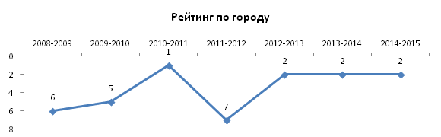
Образовательная организация продолжила экспериментальную деятельность по введению ФГОС. В текущем году работа велась в двух направлениях: реализация ФГОС ООО (5 класс) и разработка системы оценки качества общего образования. В направлении реализации ФГОС ООО апробировался учебный план, составлялись рабочие программы и программы воспитательной работы. Для адаптации пятиклассников сохранена привычная организация образовательного процесса, использующаяся в начальной школе. В результате была отмечена достаточно быстрая адаптация к новым условиям, педагогам, предметам, требованиям. Но следует обратить внимание классных руководителей начальной школы и 5-6 классов на формирование у учащихся регулятивных УУД: организовывать своё рабочее место, планировать, выполнять самооценку, осуществлять контроль.
Реализуя основные образовательные программы, в 2014-2015 учебном году в образовательной организации на 100% укомплектован педагогический штат. Образовательные программы выполнены в полном объеме. Все учителя имеют педагогическое образование (85% - высшее), ежегодно проходят курсы повышения квалификации (проблемные курсы - 26%, 100% - посетили семинары по внедрению ФГОС, курсы подготовки экспертов предметных комиссий ЕГЭ: химия, физика, информатика, английский язык). Своевременно подтверждают уровень своей квалификации: высшая категория – 29%, первая категория – 38%.
Особое внимание педагогический коллектив уделяет развитию у учащихся интеллектуальных способностей. С этой целью ежегодно формируется образовательное пространство школы за счет социальных партнеров, совместной работы с учреждениями дополнительного образования, разнообразного веера образовательных событий. Впервые прошел День наук, организованный и проведенный учащимися 10-11 классов. В рамках интеллектуального марафона прошла школьная научно-практическая конференция «Ступени к успеху». Были представлены работы в разных номинациях, 18 работ были выставлены на городскую НПК «Ступени к успеху» (Диплом 1 степени – 5, Диплом 2 степени – 6, Диплом 3 степени – 5, Диплом участника – 2). Ежегодно учащиеся принимают участие в региональной конференции исследовательских работ «Юный исследователь» (Диплом победителя– 2, Сертификат участника – 1), региональной конференции «В науку первые шаги» (Диплом 3 степени – 2, Диплом участника – 3). Высокую оценку получили творческие работы учащихся на Медиафестивале «Открытие» (Диплом участника – 4, сертификат участника – 6).
Традиционно принимали участие в Международной олимпиаде по основам наук (65%), Всероссийской олимпиаде школьников «Олимпус» (61%), Всероссийской олимпиаде по русскому языку «Русский медвежонок» (30%), Северо-Восточной олимпиаде для 10-11 классов (75%). Впервые учащиеся 10-11 классов приняли участие во 2 туре Северо-Восточной олимпиады: Мерзлякова Е. (10 класс) стала победителем (социально-гуманитарного направления), а Щербакова А. (11 класс) заняла 3 место по обществознанию.
С сентября 2014 года МОБУ СОШ №4 является сетевой федеральной инновационной площадкой ОИРО по теме: ««Построение школьной системы оценки качества общего образования» под руководством генерального директора Образовательного частного учреждения дополнительного профессионального обучения Открытого института «Развивающее образование» (ОИРО) г. Москвы Воронцова Алексея Борисовича (приказ № 47 от 09.09.2014г. в соответствии с приказом Министерства Образования и науки РФ №1819 от 26 мая 2011г. «О присвоении статуса Федеральной инновационной площадки на 2011-2015 г.г.»). В работе площадки приняли участие учителя начальных классов: Петренко Е.В., Карасёва Н.Г., Осадчук Е.В.; основного общего образования: Ясина С.Г., Кантемирова Л.П. Педагоги посетили 9 обучающих вебинаров, семинар в ПК ИРО, выделили содержательные предметные линии по предметам; определили ключевые умения; разработали диагностические задания репродуктивного, рефлексивного, функционального и творческого уровней.
Цель воспитательной работы школы: создание оптимальных условий для развития, саморазвития и самореализации гуманной, свободной, социально мобильной личности, востребованной в современном обществе.
В 2014-2015 учебном году коллектив школы решал следующие воспитательные задачи:
Ø формирование у школьников системы духовно-нравственных ценностей, готовности к самостоятельному нравственному выбору;
Ø формирование у школьников гражданской ответственности и правового самосознания;
Ø развитие познавательной и социальной активности учащихся, воспитание ответственного отношения к учебе, сознательной дисциплины, потребности в самосовершенствовании и самореализации;
Ø формирование основ культуры общения и построения межличностных отношений, развитие организаторских, партнерских и лидерских качеств, коммуникативных навыков;
Ø воспитание самостоятельности и инициативности, приучение к различным видам общественной деятельности, развитие творческой индивидуальности и креативности.
Для реализации поставленных задач разработаны программы, составлены планы воспита­тельной работы. В течение учебного года были реализованы следующие программа «Поколение будущего выбирает…», «Здоровье», программа работы с родителями «Дети – будущее каждой семьи», комплексный план по профилактике безнадзорности, предупреждению правонарушений среди подростков. Содержание учебных дисциплин также имеет воспитательную направленность. Таким образом, весь педагогический коллектив реали­зовывал воспитательную функцию в процес­се обучения.
В воспитательной работе школы определены приоритетные направления деятельности: гражданско-правовое, патриотическое, спортивно – оздоровительное, экологическое, духовно – нравственное, художественно-эстетическое. Особое внимание в 2014-2015 учебном году уделялось формированию духовно-нравственного и гражданско-патриотического воспитания.
В течение учебного года шла большая работа по подготовке к празднованию 70-летия Победы. В каждом классе были оформлены стенды, в рамках школьной Битвы хоров были исполнены песни военных лет, для жителей микрорайона организована Танцевальная площадка 40-х. Учащиеся читали стихи, рассказы, романы, ставили постановки.
На протяжении нескольких лет собиралась информация о выпускнике школы, геройски погибшем в Чеченской республике Красуле Игоре. Благодаря учителю истории Якимовой Марине Николаевне, которая организовала исследовательскую поисковую группу, материал был обобщен, и 20 февраля состоялось открытие мемориальной доски в память Игоря, на котором присутствовали родственники, представители «Боевого братства», ветераны, спонсоры.
К числу сильных сторон организации воспитательного процесса в школе относится развитие системы дополнительно образования с целью удовлетворения потребностей детей в самообразовании, разностороннего развития личности, создания условий для творческого самоопределения. Количество кружков и секций в 2014-2015 учебном году значительно выросло в связи с возможностью предоставления платных дополнительных образовательных услуг.
Анализ занятости обучающихся в системе дополнительного образования показал, что занятость учащихся остается стабильно высокой.
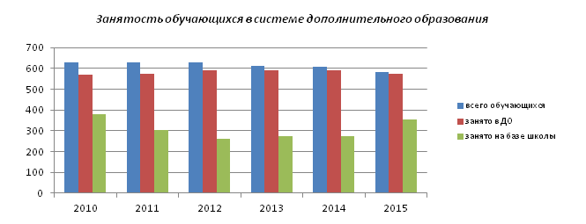
Большое внимание уделялось занятости учащихся, входящих в «особые группы» социального паспорта школы: занятость в системе дополнительного образования на 15.10.2015 г. составляет - 97% (15.10.2011 – 87%, на 01.01.2012 г. – 91%, 15.10.2013 -94%).
Ежегодно администрацией и педагогическим коллективом школы проводится комплексная работа по организации занятости учащихся в летний период. На базе школы для учащихся начальной школы функционировал оздоровительный лагерь с дневным пребыванием «Город мастеров», профильный лагерь для учащихся среднего и старшего звена, трудовые объединения школьников. Процент учащихся, занятых на базе школы в летний период составил – 92%.
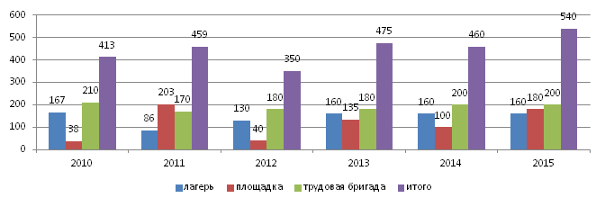
Для качественной организации образовательного процесса, сохранения физического и психологического здоровья обучающихся, в соответствии с СанПиНами в образовательной организации создаются комфортные и безопасные условия.
Выполнены работы за счет средств бюджета Арсеньевского городского округа:
Приобретение (замена, перезарядка) первичных средств пожаротушения | 9 030 руб.
Страхование гражданской ответственности | 3 900 руб.
Техническое обслуживание АПС | 34 344 руб.
Проверка состояния огнезащитной обработки кровли | 1 500 руб.
Обучение руководителей, специалистов (ППБ, ОТ, электробезопасность) | 4 500 руб.
Лабораторные замеры электрооборудования | 6 500 руб.
Приобретение сантехнического материала для медицинского кабинета | 8 706 руб.
Приобретение сантехнического материала для ремонта туалетов девочек начальный блок | 41 294 руб.
Спец. оценка условий труда | 6 600 руб.
Изготовление проектов ФЭС | 10 000 руб.
Установка видеонаблюдения | 100 000 руб.
ИТОГО | 226 374 руб.
На ведение уставной деятельности из внебюджетных средств получено 101 500-00 рублей. Поступившие средства были израсходованы на:
1. Сантехнический материал – 35 446 руб.
2. Хозяйственный и строительный материал – 66 054 руб.
Изготовление и установка пластиковых окон (туалет девочек 2 этаж нач. блок, мальчиков 2 этаж)
Изготовление и установка пластиковой двери (туалет девочек 3 этаж нач. блок, мальчиков 2 этаж).

Администрация школы и педагогический коллектив выражает благодарность родителям, активно участвующим в развитии образовательного учреждения, создании безопасных и комфортных условий для обучения и воспитания.

Директор МОБУ СОШ №4 Коханова Оксана Сергеевна

